**Mavzu 5. Ko‘priksimon krani operatori uchun xavfsizlik texnikasi. Ko‘priksimon va chorpoya kranlarning po‘lat arqonlari .**

**Reja: 1. Ko'prikli kran operatorlariga qo’yiladigan talablar.**

**2. Ishlarni bajarishda ko'prikli kran operatoriga ta'sir qilishi mumkin bo'lgan xavfli ishlab chiqarish omillari.**

**3. Po’lat arqonlarning tuzilishi.**

**4. Po'lat arqonlarni qadoqlash va ularning fizik xossalari.**

**Ko'prikli kran operatorlariga qo’yiladigan talablar:**

18 yoshga to'lgan, sog'lig'i bo'yicha hech qanday kamchiliklarga ega bo'lmagan, ta'lim muassasasida tegishli dastur bo'yicha o'qitilgan va sertifikatl olgan, kirish va birlamchi ish joyida xavfsizlik bo'yicha yo’riqnomalardan o’tgan mehnat muxofazasi bo’yicha amaliy bilimlari tekshirishdan o'tgan shaxslarga ko'prikli kran mashinisti sifatida ishlashga ruxsat etiladi.

Ko'prikli kran haydovchisi har kuni mastlik holatida yoki giyohvandlik vositalari, psixotrop, toksik yoki boshqa mast qiluvchi moddalarni iste'mol qilmaganligi to’g’risida nazoratdan o'tishi kerak. Ko'prikli kran operatori qo'shimcha ravishda stropoprchik vazifasiga ham o'qitilgan va sertifikatlangan bo'lishi kerak.

Ko'prikli kran operatorlari va ularning yordamchilari kranlarning bir turidan boshqasiga o'tishda oldin shu turdagi kranlarni boshqarmagan bo’lsa, ishga tayinlanishdan oldin o'qitilishi va imtihon topshirishi kerak . Bunday holda mashg'ulotlar qisqartirilgan dastur bo'yicha amalga oshirilishi mumkin.

Ko'prikli kran operatorlari va ularning yordamchilarini bir xil turdagi, lekin boshqa modeldagi, boshqa ko'rsatkichli yoki boshqa yuritmaga ega bo'lgan kranlarga boshqarishiga o'tkazilganda ular qurilmaning xususiyatlari va bunday kranga texnik xizmat ko'rsatish bilan tanish bo'lishi kerak. Bilimlari sinov orqali tekshirilgandan so’ng , ular ishga qo’yilishi mumkin.

Mehnatni muhofaza qilish bo'yicha bilimlarni tekshirish kamida 12 oyda bir marta o'tkazilishi kerak. Bilimlarni navbatdan tashqari tekshirish quyidagi hollarda o’tkaziladi:

- xodim boshqa ish joyiga o'tganda;

- ko'taruvchi inshootlarning xavfsiz ishlashini nazorat qilish uchun mas'ul bo'lgan mutaxassis yoki sanoat xavfsizligi inspektori iltimosiga binoan;

- 12 oydan ortiq muddat ishlamasa.

O'qishni tugatgandan so’ng va bilimlarni sinovdan o'tkazgandan so'ng, unga guvohnoma beriladi va kran operatori ishlayotganda doim u bilan birga bo'lishi kerak.

Attestatsiya va bilimlarni tekshirish natijalari bo’yicha tegishli belgi guvohgnomada rasmiylashtirilishi kerak.

Ko'prikli kran operatori Davlat sanoat xavfsizligi standartlari, "Ko'taruvchi konstruktsiyalardan foydalanadigan xavfli ishlab chiqarish ob'ektlari uchun xavfsizlik qoidalari". bilan tanish bo'lishi kerak

Ko'prikli kran operatori elektr xavfsizligi bo’yicha II darajali, Elektr qurilmalariga xizmat ko'rsatishga ruxsat berilgan kran operatorlari kamida III darajali guvohnomaga ega bo'lishi kerak.

boshqaruv kabinasidan boshqariladigan kranning ilgagiga yukni osib qo'yish uchun stroporchi tayinlanishi kerak. Ikki yoki undan ortiq stroporchi ishlaganda, ulardan biri katta etib tayinlanadi.

Ko’prikli kran operatori quyidagilarni bajarishi kerak:

- tashkilotning ichki mehnat qoidalarini bilishi va ularga rioya qilishi;

— Yo’riqnomalarni bilishi va mehnatni muhofaza qilish talablariga rioya qilishi;

- elektr va yong'in xavfsizligi qoidalariga, shaxsiy gigiena qoidalariga rioya qilishi;

- tashkilot hududida, ishlab chiqarish, yordamchi va maishiy binolarda o'zini tutish qoidalariga rioya qilishi;

- ishlab chiqaruvchi zavod tomonidan kranni ishlatish bo'yicha ko'rsatmalarini bilishi;

- kran qurilmasini tuzilishini bilishi , uning mexanizmlari rtuzilishi va xavfsizlik moslamalarining ishlashini bilishi;

- kran mexanizmlarini boshqarish va ularga qarov o’tkazish uchun zarur bo'lgan ko'nikmalarga ega bo'lishi;

kranning ishqalanadigan qismlarini moylash uchun ishlatiladigan moylash materiallarining turlarini va ishlatilishini bilishi;

- yuklarni xavfsiz ildirish usullarini bilishi;

- po’lat arqonlar va yuk ko'taruvchi qurilmalarni ishiga yaroqliligini aniqlay olishi;

- yuklarni kranda xavfsiz siljitish qoidalarini bilishi;

- kuchlanish ostida bo'lgan odamlarni tok ta'siridan ozod qilish usullarini, ularga birinchi yordam ko'rsatish usullarini bilishi;

- kranlarni ishlatishda kranlardan xavfsiz foydalanish va kranlarni xavfsizligi uchun mas’ul shaxslarni tanishi ;

ish joyida baxtsiz hodisa sodir bo'lgan taqdirda birinchi tibbiy yordam to'plamidan foydalanishni bilishi , jabrlanuvchiga birinchi yordam ko'rsatish va uni tibbiy muassasaga etkazib berishni tashkil qilishi;

Chekishda faqat maxsus jihozlangan joylardan Foydalanishi.

Ko'prikli kran operatori stroporchilarning ishini nazorat qilishi va unga biriktirilgan amaliyot o'tash uchun tayinlangan o’rganuvchilarning harakatlari uchun javobgar bo'lishi kerak.

Ko'prikli kran operatori shaxsiy va jamoaviy himoya vositalaridan foydalanishi va ularni to'g'ri qo'llashni bilishi shart.

**Ishlarni bajarishda ko'prikli kran operatoriga ta'sir qilishi mumkin bo'lgan xavfli va zararli ishlab chiqarish omillari quyidagilardan iborat:**

1. harakatlanuvchi transport vositalari, yuk ko'tarish mashinalari va mexanizmlari, ishlab chiqarish uskunasining harakatlanuvchi qismlari;

2. taxlanadigan va siljitiladigan yuklar;

3. ish joyida havo haroratining ko'tarilishi yoki kamayishi;

4. ish joyidagi asbob-uskunalar va yuklar yuzalari haroratining ko’tarilishi yoki pasayishi;

5. elektr tarmogida kuchlanishni kuchayishi, qisqa tutashuv inson tanasi orqali sodir bo'lishi mumkin;

6. ish joyi havosining gaz bilan ifloslanishi va changlanishining kuchayishi;

7.havoning tarkibidagi namlikning ortishi yoki pasayishi;

8. havo harakatchanligini oshishi yoki kamayiishi;

9. ish joyining etarli darajada yoritilmaganligi;

10. kranlarning ortiqcha yuklanishda ishlashi ;

11. tor ish sharoitlari;

12 . kranning harakat yo'lagidagi nosozliklar;

13. noqulay meteorologik sharoitlar;

14. ish joyining balandlikda joylashganligi.

Xavfli yuklarni yuklash va tushirish vaqtida ishlab chiqarishda operatorlarga boshqa xavfli va zararli ishlab chiqarish omillari ham ta'sir qilishi mumkin.

1.20. Ko'prikli kran mashinisti sog'lom va xavfsiz mehnat sharoitlarini ta'minlashda rahbarlarga yordam berishi va ular bilan hamkorlik qilishi, asbob-uskunalar, moslamalar, transport vositalari, himoya vositalarining noto'g'ri ishlashi, sog'lig'ining yomonlashishi to'g'risida bevosita rahbariga yoki boshqa mansabdor shaxsga darhol xabar berishi shart.

Ushbu Yo'riqnomaning talablarini buzganlik uchun kran haydovchisi O’zbekiston Respublikasining amaldagi qonunchiligiga muvofiq javobgar bo'ladi.

**Po’lat arqonlar**

Barcha po'lat arqonlar umumiy xususiyatga ega - ular markazdagi o’ram atrofida turli xil po'latdan yasalgan spiral shaklida o’ralgan simlari orqali tayyorlanadi. Markazdagi o’ram arqon ichida bo'shliq qolmasligini ta'minlash uchun xizmat qiladi va mahsulotning to'g'ri shaklini saqlab qolishga yordam beradi.

Po'lat arqonlar o’zaklari po’latdan yoki , sintetikadan yasalgan bo’lishi mumkin. Ko'pik va boshqa sintetik o’zaklar nafaqat po’lat arqonlarni chirishdan himoya qilish uchun, balki uning ichki qatlamlarini korroziyaga qarshi himoya qilish uchun ham xizmat qiladi – arqon egilganida, moylar simlar orasidagi bo'shliqlarga kirib, ularning bir xilda moylashni ta'minlaydi.

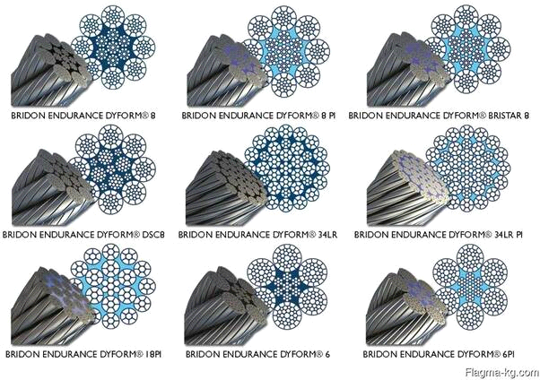

Arqonlarda o’zak mukammal amortizator vazifasini bajaradi, iplarni joyida ushlab turadi va muhandislik nuqtai nazaridan, o’zak ish paytida muqarrar ravishda yuzaga keladigan radial yuklarga qarshilik ko'rsatadi va mahsulotning deformatsiyasini oldini oladi. Yuqorida aytib o'tganimizdek, o’zaklar organic va noorganik moddalardan tashkil topadi. organik moddalar , kanop va shunga o’xshashlar, noorganik materiallarga po'lat va sintetik o’zaklar kiradi.

Arqonning sintetik elementlari uchun material sifatida polipropilen ko'pincha ishlatiladi – u bardoshli, tashqi ta'sirlarga chidamli va arzon material hisoblanad. Arqonlarni moylash uchun eng yuqori sifatli materiallar ishlatiladi, chunki arqonning chidamliligi va xizmat muddatini uzayishi ko'p jihatdan moylash materialini turiga bog'liq bo’ladi.

**Po'lat arqonlarni qadoqlash**

Po'lat arqonlar iste'molchiga yog'och yoki metall barabanlarda, ba'zi hollarda esa rulonlarda etkazib beriladi. Barabanlarga o'rash GOST 11127-78 ga muvofiq amalga oshiriladi, bu standartda qadoqlash qoidalari nazarda tutilgan. Standartlar barabanning bo'yni diametri kamida 15 to'liq arqon diametriga ega bo'lishi va to'liq jihozlangan barabanning 25 mm diametrli arqonning yon tomoni 2 diametrga chiqib turishiga ruxsat beriladi.

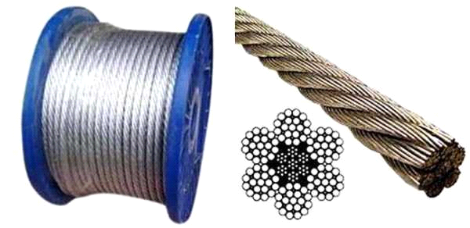

**Arqonlarning fizik xossalari**

Po’lat arqonlar turli xil moslashuvchanlikka ega bo'lishi mumkin, bu ham ishlab chiqarishda ishlatiladigan simning xususiyatlariga, ham o’ramdagi miqdoriga bog'liq. Eng kam moslashuvchan arqonlar 42 ta simdan iborat bo'lsa, ko'proq moslashuvchan arqonlar har bir ipda 12 tadan joylashtirilgan 72 ta simdan iborat bo’ladi. Yuqori egiluvchan arqonlar ham ishlab chiqariladi, ular 144 simdan iborat bo'lib, ularda o’zak atrofida j, har bir ipda 24 dona simlar joylashgan

Yuqori haroratli sharoitida yoki agressiv muhitda foydalanish uchun po'lat o’zakli arqonlar ishlatiladi. Bundan tashqari, bu turdagi arqonlar barabanga ko'p qatlamlarda o'ralgan bo'lsa yana ham yaxshiroq bo’ladi , po'lat o’zak arqonning ustki rulonlar tomonidan tushadigan bosim ta'sirida deformatsiyalanishiga yo'l qo'ymaydi. Po'lat o’zak arqonni yuk ko’tarish qobiliyatiga ta'sir qilmasdan deformatsiyaga nisbatan ancha chidamliligini oshiradi. Moylash rejalashtirilgan xizmat ko’rsatish vaqtida arqonning nafaqat tashqi tomondan bajariladi, balki arqon o’zagidagi moylash materiallari yordamida ichki tomonidan ham moylab turadi.

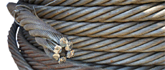

Arqon kesimining diametri ushbu mahsulotning eng muhim xususiyatlaridan biridir. Odatda mahsulotning barcha xususiyatlari baraban yorlig'ida yoki ishlab chiqaruvchi tomonidan arqonga biriktirilgan sertifikatda ko'rsatiladi, lekin ba'zida arqonning diametrini tekshirish kerak bo'ladi, masalan markirovka yo'qolgan bo'lsa. Po'lat arqonning diametri shtangiserkul bilan o'lchanadi buning uchun kamida 1 metr masofadagi ikki nuqta orasida diametr o’lchanadi. Har bir nuqtada, bir-biriga perpendikulyar bo'lgan tekisliklarda ikkita qalinlik o'lchovi o’lchanadi. Arqonning diametri to'rtta qiymatning o'rtacha arifmetik qiymatini hisobga olgan holda aniqlanadi.

